БГУИР

Кафедра ЭВМ

Лабораторная работа №5

Выполнил студент группы 950503 Проверил ассистент кафедры ЭВМ

Сякачёв П.В. Марцинкевич В.А.

Минск 2022

# 1. Реализация топологии в Cisco Packet Tracer.

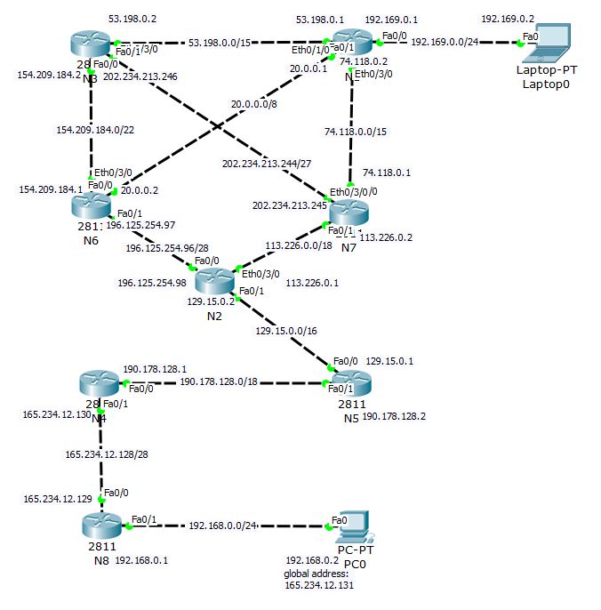

## 2.1. Конфигурации

Для маршрутизатора N1 настроим DHCP:

ip dhcp excluded-address 192.169.0.1

ip dhcp pool lab

network 192.169.0.0 255.255.255.0

default-router 192.169.0.1

dns-server 192.169.0.1

Для маршрутизатора N8 настроим NAT:

ip nat inside source static 192.168.0.2 165.234.12.131

interface FastEthernet0/0

ip nat outside

interface FastEthernet0/1

ip nat inside

Таким образом, мы подменяем локальный адрес 192.168.0.2 на 165.234.12.131. Этот статический NAT. Устройство с адресом 192.169.1.2 доступно из сети.

Вывод: изучены функции протоколов NAT и DHCP. Отработана на практике настройка этих протоколов.